4.2 Основы программирования.
класс 9 __
ф_____________________________
и_____________________________
Ветвление
_________ баллов из 20+4

- (1б) Какова структура оператора, организующего ветвление в языке программирования Паскаль? Запишите её.

- (3б) Отметьте условия (логические выражения), записанные правильно на языке Паскаль.
 | F >= 8 |  |  | (x < 5) and (y < 5)
 | 1 < Z < 10 |  |  | X * Y >0
 | X > 0 or Y > 0 |  |  | X ≤ 6
 | A = B = C |  |  | X ≠ 2
 | A <> B |  |  | (X, Y)>0
 | Z = 10 |  |  | A mod 2 = 0

- (3б) Найдите ошибки в операторах на языке Паскаль и исправьте их:
Строка с ошибками | Верная строка
if 1 < х < 2
then begin x:= х+1; у := 0 end;
eise begin х:= 0; у:= у +1 end
if (0 < y end y< 10)
then y:= y+1; x := 0
else y:= 0; x:= x +1

- (5б) Запишите логическое выражение, истинное при выполнении указанного условия и ложное в противном случае
 | Математическое условие | Логическое выражение на Паскале
1 | X принадлежит отрезку  [-10, 10]
2 | X не принадлежит отрезку  [-10, 10]
3 | Значения переменных X и Y имеют разные знаки
4 | Значения переменных X и Y имеют одинаковые знаки
5 | Среди переменных X и Y есть хотя бы одна, значение которой равно нулю.
6 | Среди переменных X и Y нет ни одной, значение которой равно нулю.
7 | Каждое из значений переменных X, Y и Z отрицательно
8 | Среди значений переменных X, Y и Z есть хотя бы одно отрицательное
9 | Значение переменной X чётное
10 | Значение переменной X оканчивается на ноль

- (2б) Дан фрагмент программы.
Begin
Read(x,y);
z:=0;
if (x>0) and (y>0) then z := l
else if (x<0) and ( y<0) then z := - 1
write(z);
end.
Определите значение переменной z при следующих значениях х и у:
x | y | z
-3 | -5
-3 | 5
5 | -3
5 | 5

- (4б) *Изобразите в декартовой прямоугольной системе координат область, в которой и только в которой истинно логическое выражение:
а) (х >= -4) и (х <= 4) и (у >= -2) и (у <= 2)
б) (у >= х) и (у >= -х) и (у <= 3).

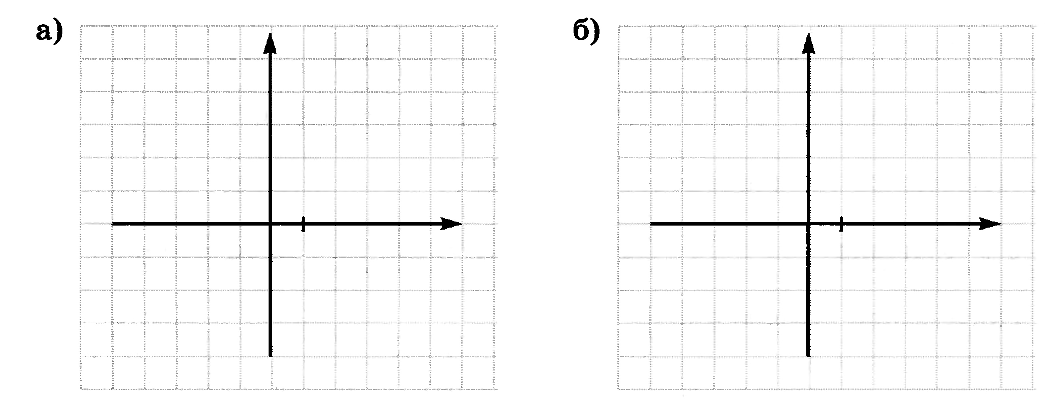
- (4б) Определите значения переменных после выполнения алгоритмов, заполнив таблицу:
Алгоритм | Трассировочная таблица
A := 12;  B := A mod 5;  B := B *10;  A := B div 5 - 3
  a | b
A := 235;  B := A div 100 + A mod 10;  A := A div 10;  A := A mod 10;  B := A + B
  a | b

- (2б) Дана программа на языке Паскаль. Что будет результатом работы программы при следующих исходных данных?
program a2;  var a, b, с, d: real;  begin  writeln ('Введите три числа');  readln (a, b, с);  d := а;  if b<d then d := b;  if c<d then d := c;  writeln (d=’; d)  end.
  а | b | с | d
  1 | 5 | 9
  9 | 5 | 3
  9 | 2 | 5

